R E Q U E R I M E N T O Nº. 116

SESSÃO ORDINÁRIA DE 26/2/2018

Excelentíssimo Senhor Presidente Da Câmara Municipal:

Considerando que na esquina da Rua Joaquim Marins com a Rua da Amizade, na Vila São Luiz, existe um terreno da Prefeitura sem utilização (fotos anexas);

Considerando que os moradores das proximidades anseiam por um local destinado à prática de suas atividades esportivas e de lazer;

Considerando que os locais dotados com playground, academia ao ar-livre e outros equipamentos são benfeitorias que atendem os referidos anseios, proporcionando, além do convívio social e diversão, benefícios à saúde das pessoas;

Considerando que o bairro em questão se encontra em constante desenvolvimento;

REQUEREMOS, depois de cumpridas as formalidades regimentais, ouvido o Plenário, seja oficiado ao Excelentíssimo Senhor Prefeito Municipal MÁRIO EDUARDO PARDINI AFFONSECA e ao Secretário Municipal de Infraestrutura, ANDRÉ LUIZ PERES, solicitando, nos termos da Lei Orgânica do Município, informar sobre a possibilidade de realizar estudos para a implantação de jardim e academia ao ar livre no terreno localizado na Rua Joaquim Marins, na Vila São Luiz, promovendo, assim uma área de lazer para os moradores da localidade.

Plenário “Ver. Laurindo Ezidoro Jaqueta”, 26 de fevereiro de 2018.

Vereador Autor CARREIRA
PSB

ELCC/aco

[Parte integrante do Requerimento 116/2018]

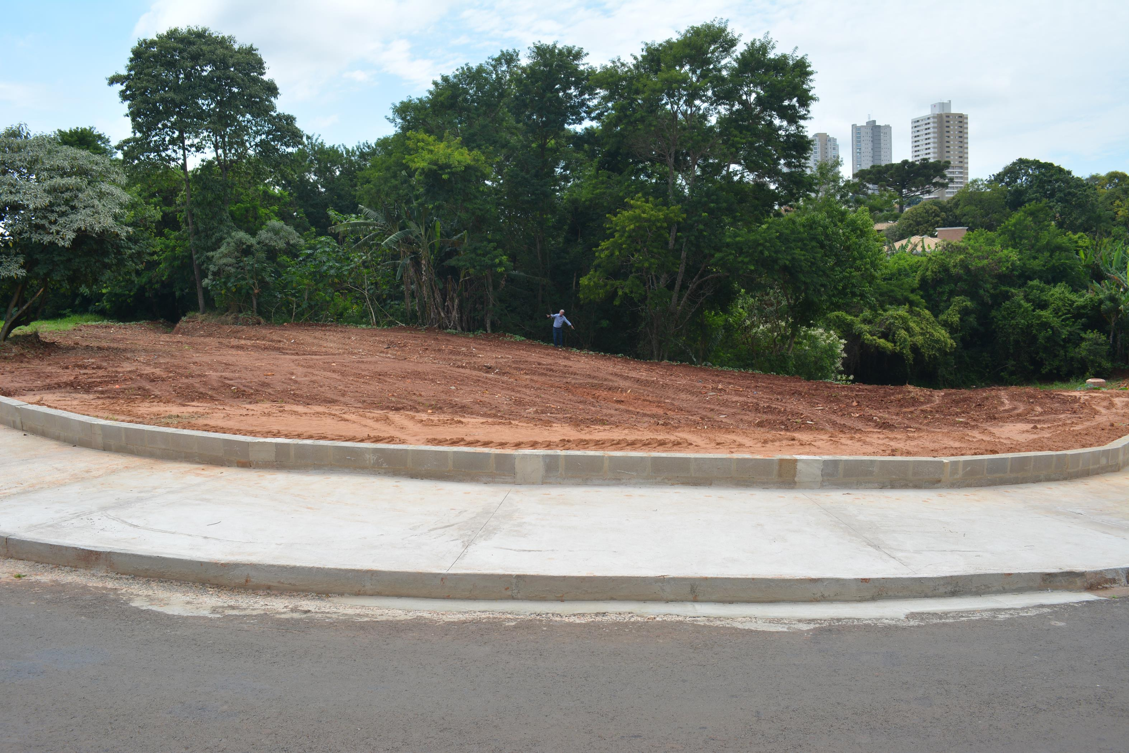

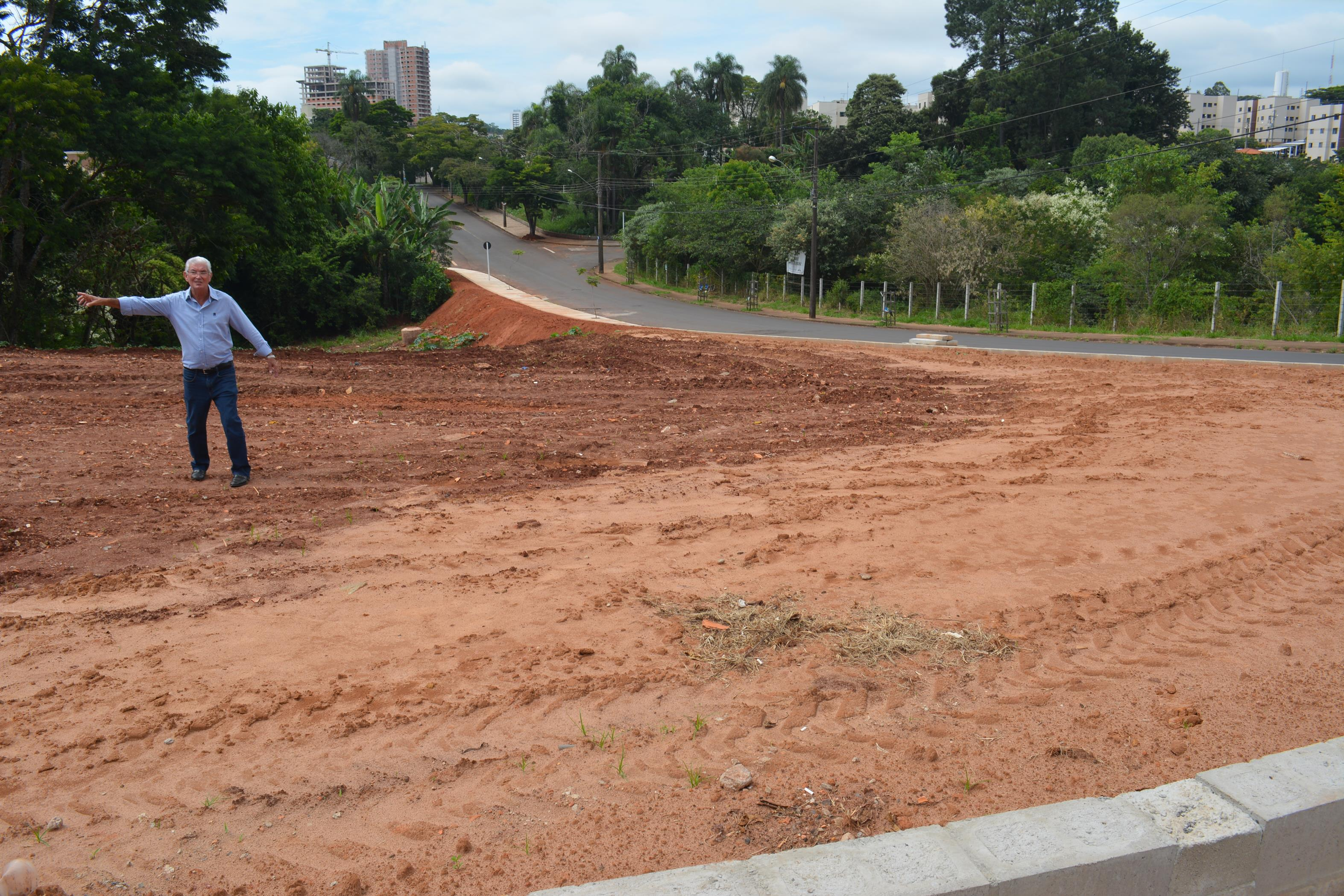

[Parte integrante do Requerimento 116/2018]

